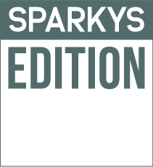
Vorankündigung
Das neue Werk von Paul Steinbeck: Schwäbisches Gold
Genre: Ein Kriminal-Roman
Zeitraum: Gegenwart, Mai-Juni
Umfang: 280 Steiten
ISBN: 978-3-9810604-6-1
Ort der Handlung: Oberschwaben/Bodensee
Erscheinungstermin: 15. November

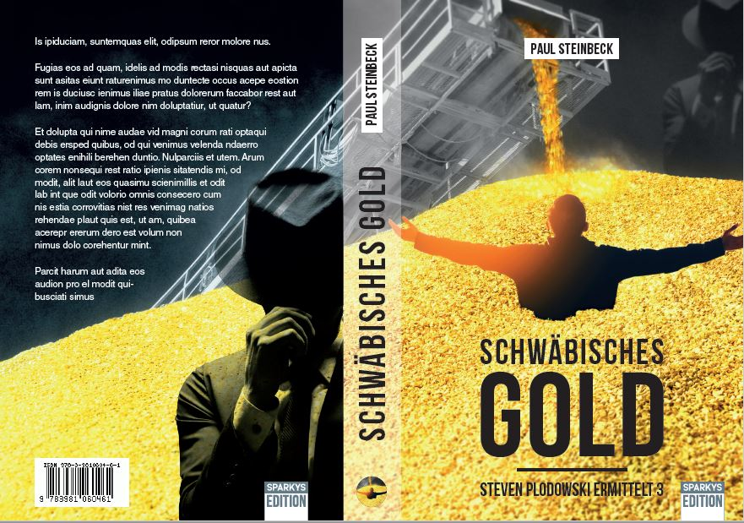

Die Geschichte
Oberschwaben ist reich an hochwertigen Kiesen. Sie sind ein wahrer Goldschatz und werden in großen Mengen für Straßenbau und Wohnungsbau benötigt. Um dieses schwäbische Gold zu heben, werden immer wieder neue Kraterlandschaften in eine der schönsten Landschaften Mitteleuropas gerissen. Doch bisher hat die Kieslobby es immer wieder geschafft, ihre Vorhaben durchzusetzen. Auch dank des Wohlwollens der zuständigen Behörden in den Landkreisen. Mitten in die Idylle Oberschwabens hinein knallt eine gewaltige Explosion. Eine große Rauchwolke steigt jenseits des Achtals im Altdorfer Wald in die Höhe. War es ein Attentat auf den Kiesbaron und sein Vorhaben? Waren es die Waldbesetzer oder internationale Waffenschieber? Steven und sein Team übernehmen die Ermittlungen und stechen dabei ohne es zu wissen in ein Wes-pennest. Die Kiesmafia taucht vor ihnen auf! Im Altdorfer Wald. Wurde der Kiesabbau illegal begonnen? Wurde mit dem Landrat gemauschelt? Die Kriminalbeamten stoßen auf eine Mauer des Schweigens. Steven wird bis aufs Messer gereizt und bedroht, als er die mafiösen Strukturen entdeckt, die hinter allem liegen.

Rezensionsexemplare und exklusive Vorabdrucke von Textpassagen auf Anfrage möglich.

Der Autor Paul Steinbeck

… Jahrgang 1967, ist Historiker, Kulturgeograf, Kommunikationsexperte und Schriftsteller. Er veröffentlichte bereits mehrere Romane. Paul Steinbeck ist Oberschwabe und lebt in der Region Stuttgart.
"Schreiben ist für mich eine wunderbare Reise in die Welten meiner Heldinnen und Helden. Die LeserInnen sollen die Szenen erleben, fühlen und beinahe schon den Duft der Wiesen und Bergwälder riechen können. Sie sollen mitgerissen werden, hinein in Geschichten, die sie neue Welten erleben lassen und auch zum Nachdenken bringen. Für mich ist es jedes Mal eine echte Freiheit, die ich fern des Alltags erleben darf."

Bibliographie:

1) Zukunftssaga
«Der Flug des Zitronenfalters», Band 1
(ISBN: 9783746729312)
»Der Tresor im Ewigen Eis», Band 2
(ISBN: 9783347023949),
»Apokalypse 2146», Band 3
(ISBN 978-3969664148)

2) Steven Plodowski-Krimis
»Geheimcode WorldSkills», Steven Plodowski ermittelt 1 (ISBN: 978-3981060454)
»Die Rache der Schwabenkinder», Steven Plodowski ermittelt 2 (ISBN: 9783750412958)

3) Jugendbuch:
»Lilly und Mia in gefährlicher Mission»,
(IBSN: 978-3981060447)

Paul Steinbeck in den social Media:
Blog: paulsteinbeckschreibt.blog/
Instagram: instagram.com/paul.steinbeck/
Facebook: facebook.com/PaulSteinbeckSchreibt
Homepage: paul-steinbeck.de
Buchladen: https://sparkys-edition.shop/

